CURRÍCULUM VITAE

DATOS PERSONALES
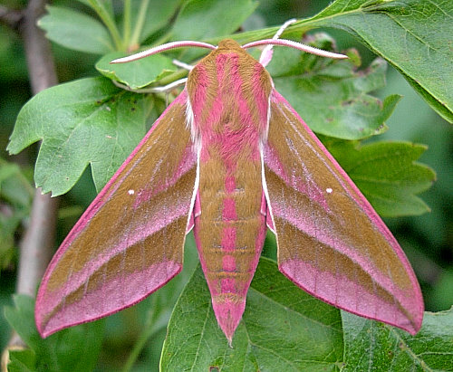
- Nombre y apellidos: Deilephila elpenor, vulgarmente llamada Mariposa de la Esfinge Morada.
- Dirección: Es frecuente en prados y bosques cercanos a cursos de agua, claros de bosques y terrenos baldíos.
- Teléfono: 646 87 54 90.
- Correo electrónico: mariposamorada@gmail.com
- Fecha de nacimiento: 1758.
- Lugar de nacimiento: Es más común en Europa central.
- Estado civil: Soltera.
- DNI: 6253341CJ6.
FORMACIÓN
- La cópula dura más de dos horas y tras la separación la hembra deposita hasta unos 100 huevos.
- Los huevos son casi esféricos, de apenas algo más de un milímetro, de color verde pálido. Se ponen solitarios o en pares bajo las hojas de planta que servirá de alimento tras la eclosión, que ocurre unos diez días después de la puesta.
- Larva de hasta 70-80 mm, de color pardo o verde. Las larvas recién eclosionadas miden unos 4-5 mm y son de color verde pálido, y cilíndricas, con un pequeño y estrecho cuerno. En el segundo instar la cabeza es desproporcionadamente pequeña. En la siguiente muda los segmentos abdominales I y II se agranden y presentan unos ocelos muy llamativos y reales; en esta fase es cuando se produce el cambio a color oscuro, si bien algunas zonas conservan el verde original. Las larvas en estas fases permanecen bien camufladas en las superficies inferiores de las hojas, pero al final se exponen en el extremo de las plantas durante la fase de alimentación; mientras no come descansa en las zonas basales.
- La pupa mide 35-47 mm, tiene color pardo. Presenta una fila de espinas en cada segmento móvil abdominal.
- Mariposa de 60-70 mm de envergadura, fácil de identificar por su color rojizo o pardo oliva de fondo sobre el cual se disponen una serie de líneas de colores rosados.
EXPERIENCIA
- En 2017 se confundió a la oruga de esta mariposa, gracias a su aspecto tan inusual, con una serpiente de dos cabezas y tres ojos. Esta teoría fue desmentida por muchos científicos.
HABILIDADES
- Permanecen escondidos entre las hojas durante el día y salen a volar al oscurecer, visitando plantas como Lonicera, Silene, Buddleja y Valeriana donde liban las flores.
IDIOMAS
Vive por el norte de España y los Pirineos. Aunque se extiende por toda Europa central.
En España ha sido vista principalmente en Galicia y Asturias.

